**唐山开滦十中片区整体规划**

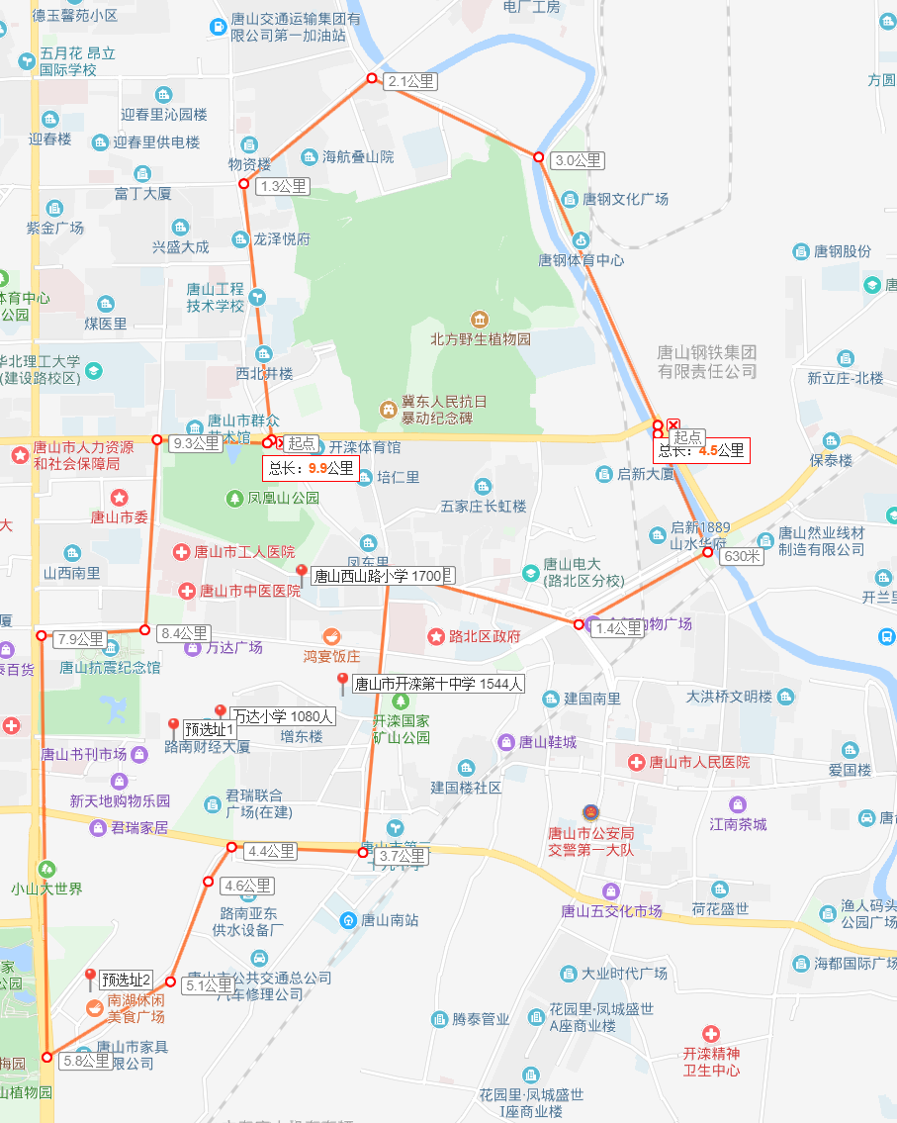

(唐山开滦十中片区中小学校分布图)

<https://j.map.baidu.com/2NTv->（百度地图这两天一直生成不出来）

北至河西路建华大道；西至建设南路，东至启新1889。上下4.7公里，左右3.3公里，面积9平方公里。

区域内一所初中：开滦一中1350人。

区域内两所小学：万达小学1080人（一到三年级小学生5折后 全校共计810人），

西山路小学1755人（一到三年级小学生5折后 全校共计1328人）

总共3487人.（注：此数据是通过保安、中小学生、周边人群了解，数据可能会产生略微误差）

预选两个校址：

1. 万达广场 国防东道，距离片区规划最近边界线700米以上。
2. 唐山仲裁立案登记中心附近，距离片区规划最近边界线400米以上

**当地教育局规定办学场地300平米以上，所选校址580平方米，2楼，消防验收合格，办学条件符合当地教育局要求**

河北省民办非学历教育培训机构设置与管理办法http://jiaoyuju.tangshan.gov.cn/tswenguangxin/shijiaoyuju1zcfg/20180816/632977.html